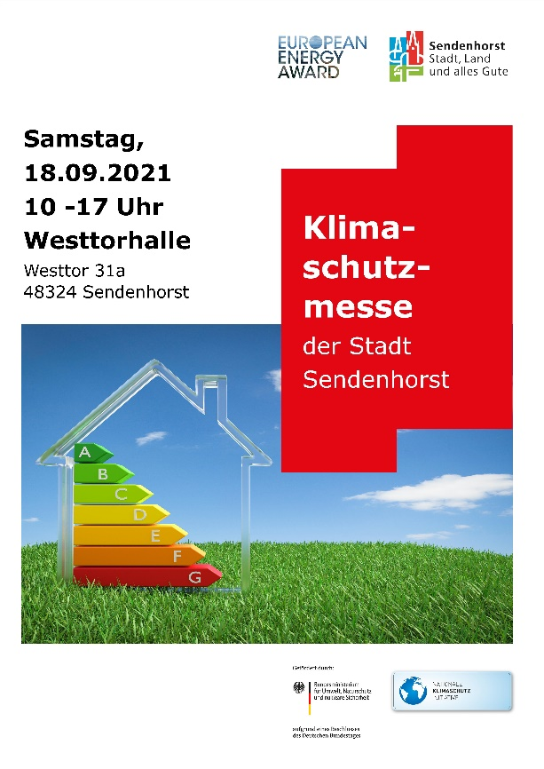
Anmeldung zur Klimaschutzmesse der Stadt Sendenhorst
Vielen Dank für Ihr Interesse an der Klimaschutzmesse der Stadt Sendenhorst. Wir freuen uns sehr über Ihre Teilnahme.
Bitte füllen Sie das nachfolgende Anmeldeformular aus und senden Sie es bitte bis zum 30. Juli 2021 an:
Stadt Sendenhorst
Frau Schran
Sachgebiet Umwelt und Klima
Kirchstraße 1
48324 Sendenhorst
schran@sendenhorst.de

Anmeldung
Name:
Straße Hausnummer:
PLZ Ort:
Ansprechpartner*in:
Tel.:
E-Mail:

Aufbau des Ausstellerstands
☐ Wir würden gerne unseren Stand am Vortag der Klimaschutzmesse, Freitag, den 17.09.2021 zwischen 14:00 und 17:00 Uhr aufbauen.
☐ Wir würden gerne unseren Stand am Tag der Klimaschutzmesse, Samstag, den 18.09.2021 zwischen 7:00 und 9:30 Uhr aufbauen.

Angaben zur Ausstellungsfläche
☐ Wir benötigen folgende Standfläche:
Front: ☐ 3 Meter ☐ 4 Meter ☐ 5 Meter ☐ 6 Meter
Tiefe: ☐ 3 Meter ☐ 4 Meter
☐ Wir verfügen über einen eigenen Ausstellerstand und bringen diesen zur Klimaschutzmesse der Stadt Sendenhorst mit.
Angaben zum Ausstellungmobiliar
☐ Wir benötigen vom Veranstalter der Klimaschutzmesse für unseren Ausstellerstand folgendes Mobiliar:
Stehtisch (Ø 0,90m)
Stehtisch (Ø 1,50m)
Barhocker
Stellwand (1,80 x 2m)
Tisch (0,6 x 1,80m)
Stuhl

☐ Wir verfügen über eigenes Mobiliar und bringen dieses zur Klimaschutzmesse der Stadt Sendenhorst mit.
☐ Wir benötigen einen Stromanschluss in der Halle.
☐ Wir benötigen den Zugang zum WLAN in der Halle.

Wichtige Hinweise
☐ Wir haben zur Kenntnis genommen, dass auf der Veranstaltung „Klimaschutzmesse der Stadt Sendenhorst“ der Verkauf von Waren und der Abschluss von Kaufverträgen nicht gestattet ist.
☐ Wir haben den Datenschutzhinweis „Ihre Daten werden auf Informationssystemen der Stadt Sendenhorst gespeichert und verarbeitet, um Ihre Anmeldung zur Klimaschutzmesse bearbeiten zu können. Für Fragen zum Datenschutz steht Ihnen unser Datenschutzbeauftragter unter datenschutz@sendenhorst.de zur Verfügung. Weitere Hinweise zum Datenschutz finden Sie unter www.sendenhorst.de/datenschutz.“ gelesen.

Anmeldebestätigung
☐ Hiermit bestätige ich, dass wir an der Klimaschutzmesse 2021 der Stadt Sendenhorst am Samstag, den 18. September 2021, von 10 bis 17 Uhr in der Westtorhalle, Westtor 31a in 48324 Sendenhorst, teilnehmen.
☐ Wir werden voraussichtlich mit ___ Personen an der Klimaschutzmesse teilnehmen.

Datum Unterschrift

